**متن آموزشی**

**تیم سلامت**

**برنامه کودکان**

**ویزیت های مراقبت سلامت کودکان**

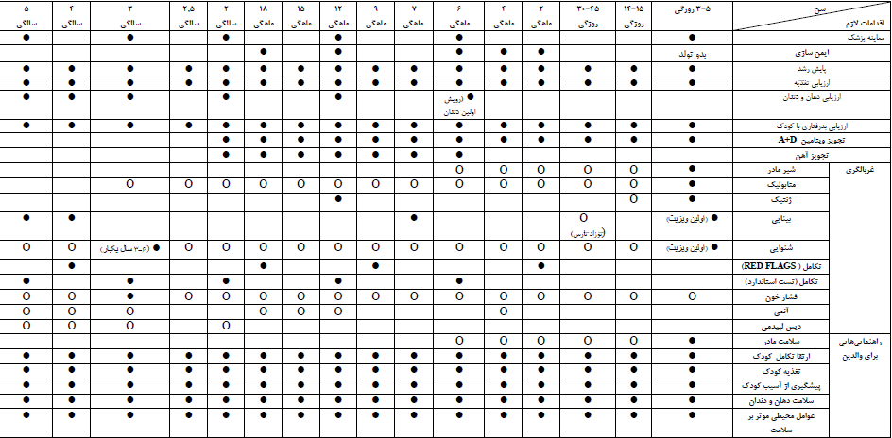

**ارزیابی علائم و نشانه های خطر در کودکان**

|  |  |
| --- | --- |
| **ارزیابی شیرخوار کمتر از دوماه از نظر علائم ونشانه های خطر**  **( غیر پزشک )**  **پایلوت** | **ارزیابی شیرخوار کمتر از دوماه از نظر نشانه های خطر-**  **( غیر پزشک ) غیر پایلوت** |
| تعداد تنفس | تعداد تنفس |
| توکشیده شدن قفسه سینه | توکشیده شدن قفسه سینه |
| درجه حرارت بدن | درجه حرارت بدن |
| کاهش قدرت مکیدن یا خوب شیر نخوردن | عدم توانایی در شیر خوردن |
| استفراغ | کاهش سطح هوشیاری |
| تشنج( حرکان غیر ارادی ) | بیقراری وتحریک پذیری |
| اختلال در هوشیاری |
| بیقراری وتحریک پذیری | رنگ پریدگی شدید |
| پرش پره های بینی | سیانوز |
| ناله کردن | ناله کردن |
| تحرک کمتر از معمول وبیحالی | تحرک کمتر از معمول وبیحالی (داشتن حرکت فقط وقتی تحریک می شود ) |
| برآمدگی ملاج | برآمدگی ملاج |
| زردی | زردی 24 ساعت اول |

|  |  |
| --- | --- |
| **ارزیابی کودک 2ماه تا 60 ماه از نظر علائم ونشانه های خطر(غیر پزشک )** **پایلوت** | **ارزیابی از نظر وضعیت عمومی کودک سالم 2ماه تا 5سال ( غیر پزشک )**  **غیر پایلوت** |
| قادر به نوشیدن یا شیرخورن نیست | رنگ پریدگی |
| هرچیزی که می خورد استفراغ می کند | سیانوز لبها |
| تشنج داشته است | ادم (تورم ) |
| خواب آلودگی غیر عادی یا کاهش سطح هوشیاری | بی حالی |

**فرم مشاهده شیردهی**

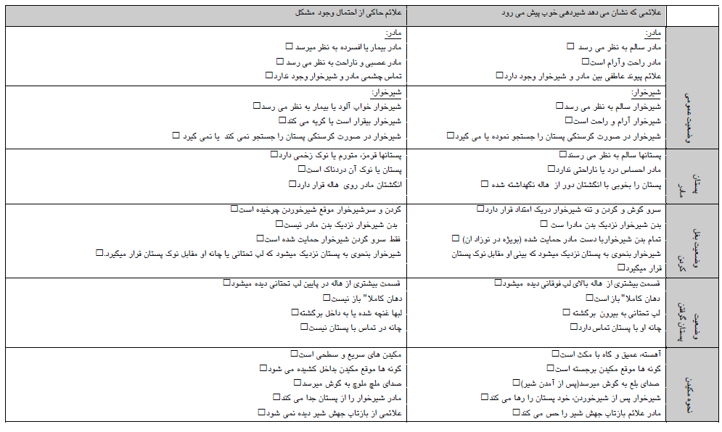

**ارزيابي كودك از نظر وضعیت دهان و دندان**

گروه های سنی ارزیابی کودک 2سال و كمتر از 2 سال از نظر سلامت دهان و دندان غیر پزشک :

1. 6ماهگی ( رویش اولین دندان )
2. 12ماهگی
3. 24ماهگی

گروه های سنی ارزیابی وضعیت کودک بالای 2 سال از نظر سلامت دهان و دندان غیرپزشک :

1. 36ماهگی
2. 48ماهگی
3. 60ماهگی

مسواک انگشتی : در 3 نوبت ، در سنین 6 ، 12 و18 ماهگی مسواک انگشتی به والدین کودک تحویل می شود

وارنیش فلوراید : از 36 ماهگی به فاصله هر 6 ماه یکبار وارنیش فلوراید برای کودکان انجام می شود

**ارزیابی کودک 2سال و كمتر از 2 سال از نظر سلامت دهان و دندان غیر پزشک :**

درد دندان ، بیرون افتادن کامل دندان از دهان ، تورم وقرمزی لثه ها ، تورم صورت ، نشانه های ضربه به صورت ، نقاط سفید گچی ، پوسیدگی زودرس دوران کودکی ، تاخیر در رویش دندانها ، وجود پلاک روی دندانها ، سابقه ضربه به صورت ، مصرف قندها یا میان وعده های شیرین در فواصل وعده های غذایی ، تمیز کردن دندانهای کودک توسط والدین ، مادر در حین بارداری تحت مراقبت دندان پزشکی بوده است ، مشکل در دندان درآوردن ، کودک توسط دندانپزشک تا یک سالگی معاینه شده است ، پدر مادر برادر وخواهر کودک پوسیدگی دندانی دارد ، کودک با شیشه شیر به صورت طولانی یا در طول شب شیر می خورد ، مسواک انگشتی برای کودک به والدین تحویل داده شده است ، نحوه استفاده از مسواک انگشتی به والدین آموزش داده شده است .

**ارزیابی وضعیت کودک بالای 2 سال از نظر سلامت دهان و دندان غیرپزشک**

درد دندان ، بیرون افتادن کامل دندان از دهان ، تورم وقرمزی لثه ها ، تورم صورت ، نشانه های ضربه به صورت ، نقاط سفید گچی ، پوسیدگی زودرس دوران کودکی ، تاخیر در رویش دندانها ، وجود پلاک روی دندانها ، مصرف قندها یا میان وعده های شیرین در فواصل وعده های غذایی ، والدین در مسواک زدن برای کودک همکاری می کنند یا کودک مسواک می زند ، اضافه شدن بر تعداد پوسیدگی ها در فواصل مراقبتها ، استفاده از خمیر دندان فلوراید دار ویا فلورایدهای مکمل ، انجام وارنیش فلوراید تراپی

**ارزیابی کودک از نظر سلامت بینايي :**

**اهمیت بررسی بینایی :**

بینایی عاملی حیاتی در رشد فیزیکی ، مغزی واجتماعی است . كودكان باید از بینایی مناسب برخوردار باشند تا بتوانند **محیط اطراف** را جست ‌وجو كنند. بیشترین روند یادگیری از طریق بینایی است. مشکلات بینایی باعث اختلال در رشد وتکامل درنتیجه: مشکل در یادگیری و انجام فعالیت های روزمره می شود

**ارزیابی بینایی در گروه های سنی زیر انجام می شود :**

* اولین ويزيت )زير 6 ماه ترجیحاً زير 2 ماه )
* 7ماهگی
* 4و5 سالگی

**اولین ويزيت )زير 6 ماه ترجیحاً زير 2 ماه(:**

• آيا كودك به صورت شما نگاه مي كند؟ نوزادان، كمي دوربين هستند كه مقدار آن به تدريج تا 2 سالگي كاهش مييابد. چشم نوزاد، اغلب بسته است ولي نوزاد طبيعي ميتواند ببيند، نوزاد، در هنگام تغذيه به طور مستقيم به صورت مادر توجه مي كند. در 2 هفتگي، علاقه ي بيشتري به اشياي بزرگ دارد.

• آيا به شكل افراطي از نور گريزان است؟ )از نور مي ترسد يا از نور دوري مي كند؟(

• آيا چشمها اشك ريزش دارد؟

• آيا باتوجه به اطراف نگاه مي كند؟

• آيا ميتواند چيزي را با نگاه تعقيب كند؟ نوزاد در 8 تا 10 هفتگي اشيا را تا 180 درجه تعقيب ميكند.

• آيا چشمها با هم در مركز قرار دارند؟ ممکن است در هفته هاي اول، چشمها در يك خط نباشند. هماهنگي چشمها در3 تا6 ماهگي روي ميدهد. انحراف مداوم چشمها نياز به بررسي دارد.

• آيا چشمها لرزش دارند؟

4و5 سالگي:

آيا در برنامه ملي غربالگري تنبلي چشم ارزيابي ديد شده است؟ )سالي يكبار(

در صورتيكه ديد كودك در برنامه غربالگري ملي تنبلي چشم در سالهاي 4 سالگي، 5 سالگي گرفته شده است، ارزيابي بيشتر لازم نيست. در صورتيكه در 4 سالگي انجام نشده باشد، 5 سالگي در برنامه ملي غربالگري تنبلي چشم مراجعه كند و در صورتي كه در 5 سالگي انجام نشده باشد حدت بينايي كودك را با ( چارت E) بگيريد يا او را به چشم پزشك و يا بينايي سنج ارجاع دهيد و پيگيري كنيد كه حتماً براي اندازه گيري حدت بينايي مراجعه كرده باشد.

به چشمهاي كودك نگاه كنيد:

• ظاهر و حركات چشم را از نظر باز و بسته شدن پلكها، پرخوني عروق ملتحمه، كدورت و اندازه قرنيه، اندازه و رنگ مردمك و انحراف چشم نگاه كنيد.

• حركات چشم را بررسي كنيد

* داشتن يا نداشتن چشم لرزه را ارزيابي كنيد
* ممکن است در هفته هاي اول، چشمها در يك خط نباشند. هماهنگي چشمها در 3 تا 6 ماهگي روي ميدهد.
* انحراف مداوم چشمها نياز به ارزيابي دارد.

كيفيت نگاه او و تعقيب وسيله ي مورد نظر بررسي ميشود. فاصله ي ايده آل ميان كودك و چارت معاينه 3 متر است )طبق دستورالعمل چارتها( و يك رديف از اعداد يا حروف بهتر از يك عدد يا حرف ميباشد. در تمام مدت بررسي بايد به كودك اطمينان داد و او را تشويق كرد چون ممکن است بترسد يا نگران تنبيه به خاطر اشتباه باشد.

* در قسمت ارزیابی کودک از نظر بینایی در بوکلت کودک سالم در صورت مواجه شدن با نشانه " **کودک نارس به دنیا آمده است** " نوزاد، نیازمند بررسی مطابق فلوچارت بررسی نوزاد از نظر رتینو پاتی نارسی می باشد. بر اساس آخرین شواهد ملی، نوزادان با سن بارداری کمتر از 34 هفته (33 هفته و 6 روز يا کمتر) و یا وزن تولد 2000 گرم یا کمتر ، در معرض خطر رتینوپاتی نارسی می باشند و می بایست از نظر رتینوپاتی نارسی غربالگری شوند. انجام غربالگری درصورت مراجعه والدین به مراکز رتینوپاتی نارسی منوط به داشتن معرفی نامه پزشک است.

نوزادان متولد شده با سن بارداری 27 هفته یا بیشتر، باید 4 هفته پس از تولد معاینه و غربالگری شوند. زمان اولین معاینه در نوزادان متولد شده با سن بارداری کمتر از 27 هفته نیز در جدول زیر آمده است.

|  |  |
| --- | --- |
| **جدول سن نوزاد در اولين معاينه** | |
| سن بارداری در زمان تولد (هفته) | زمان اولین معاینه پس از تولد (هفته / روز) |
| 22 | 9 هفته پس از تولد یا 63 روزگی |
| 23 | 8 هفته پس از تولد یا 56 روزگی |
| 24 | 7 هفته پس از تولد یا 49 روزگی |
| 25 | 6 هفته پس از تولد یا 42 روزگی |
| 26 | 5 هفته پس از تولد یا 35 روزگی |
| 27 و بیشتر | 1. هفته پس از تولد یا 28 روزگی |

**ارزیابی کودک از نظر تکامل**

**اهداف برنامه تکامل :**

* ارتقا آگاهي خانواده‌ها و مراقبان از اهميت تكامل طبيعي كودك و روش‌هاي ارتقاء آن و مداخله به موقع
* استفاده درست و به موقع از آزمون‌هاي ارزيابي تكاملي كودكان
* تشخيص به موقع و درست تأخير تكامل در كودكان
* مشاوره مناسب به والدين كودكان نرمال به منظور ارتقاي تكامل كودكانشان
* مشاوره مناسب به والدين داراي كودكان با تأخير تكاملي ( توانمند سازی )
* مداخلات مناسب و بموقع براي جلوگيري از پيشرفت تأخير تكاملي كودكان

ارزيابي تکامل كودك شامل يك فرآيند مداوم و ممتد است كه در آن تيم سلامت با استفاده از ابزارهاي استاندارد نسبت به بررسي وضعيت تکاملي كودك در طي مراقبت هاي روتين اقدام مي نمايد. تمامي كودكان بايد از نظر تکاملي غربالگري شوند . ابزارهاي غربالگري براي بررسي و غربال كودكان و رسيدگي به نگراني هاي والدين در زمينه ي وضعيت تکامل كودك و تأييد يا رد نگراني ايشان مفيد است اما به خودي خود براي تشخيص اختلال تکاملي و ماهيت آن مناسب نخواهد بود. به عبارت ديگر، ابزارهاي غربالگري تکاملي، كودكان سالم را از كودكان مشکوك به اختلال تکاملي متمايز مي سازند. براي تشخيص قطعي اختلال تکاملي نياز به ابزارهاي تشخيصي و بررسي دقيق تري خواهد بود.

براي غربالگري كودك از نظر احتمال وجود اختلال تکامل شما بايد با توجه به گروه سني )براي 2 ماهگي، 9 ماهگي، 18 ماهگي و 4 سالگي بررسیred flags ( و پرسشنامه ASQ براي گروههاي سني 6 ماهگي، 12 ماهگي، 24 ماهگي، 3 سالگي و5 سالگي استفاده كنيد. در ساير گروههاي سني در صورتيكه كودك قبل از اين تحت مراقبت بهداشتي بوده است نيازي به ارزيابي وي از نظر تکامل نيست.

تست غربالگری ASQII **(Age Stages Questionnaires)** كودكان را به دفعات زياد و فواصل مناسب مورد ارزيابي تکاملي قرار ميدهد، والدين را در انجام پايش تکامل كودكانشان درگير مينمايد. تکميل پرسش نامه نسبتاً ساده است پس مي توان اطمينان داشت كه افرادي با تحصيلات ابتدايي نيز مي توانند به درستي آن را پر كنند. تعداد كمي از والدين كه بي سواد بوده يا دچار مشکل ذهني هستند براي تکميل آن نياز به كمك دارند. از طرفي، مي توان ASQ را در منزل، مركز بهداشتي، مهد كودك، پيش دبستان و مطب پزشك مورد استفاده قرار داد. اين تست حاوي 19 پرسش نامه براي 19 گروه سني مختلف است كه توسط والدين يا مراقب كودك كامل ميشود . پرسشنامه هاي موجود براي غربالگري با اين تست عبارتند از: از 4 ماهگي تا 2 سالگي، هر 2 ماه؛ از2 تا3 سالگي هر 3 ماه ) 27 ، 30 ، 33 و36ماهگی ) از 3 تا 5 سالگي هر 6 ماه( 42، 48، 54 و60 ماهگی )

**هرپرسشنامه 5 حیطه تکاملی را در بر می گیرند :**

1. حیطه برقراری ارتباط
2. حیطه حرکات درشت
3. حیطه حرکات ظریف
4. حیطه حل مسئله
5. حیطه شخصی – اجتماعی

حیطه برقراری ارتباط : آغون کردن ، صدادر آوردن از دهان،گوش کردن و درک معنی گفته ها

حیطه حرکات درشت : یعنی حرکات تنه ، بازوان و پاها

حیطه حرکات ظریف : که مربوط به حرکات ظریف دست و انگشتان آن می شود

حیطه فردی- اجتماعی : که بر بازی های فردی ، کارهای اجتماعی مثل بازی درجمع ، بازی با اسباب بازی و ... تمرکز دارد

حیطه حل مشکل : که شامل یادگیری و بازی با اسباب بازی های است

هرپرسشنامه حاوی 30 سوال شامل 6 سوال برای هر یک از حیطه های پنجگانه طراحی شده است: در پایان هر پـرسشنامه یک موارد کلی نیز برای درج نظرات کلی والدین در نظر گرفته شده و هر کجا الزم بوده از آنان خواسته شده در مورد مسئله مورد نظر توضیح بدهند.

برای هرسوال 3 گزینه پاسخ در نظر گرفته شده است "بله" برای موقعی که کودک قادر به انجام آن کار هست "گاهی" فعالیت مورد اشاره بصورت گهگاه یا به تازگی از کودک سر زده باشد ؛ ” هنوزنه" برای موقعی که هنوز این رفتار یا فعالیت بخصوص را انجام نداده است،

**ارزیابی کودک از نظر واکسیناسیون**

* 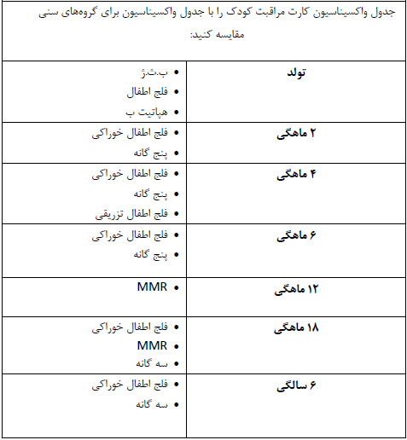

**چرا مرگ کودکان باید بررسی شود؟**

مهمترين كاربرد جمع آوري،ثبت وطبقه بندي علل مرگ ،تعيين توزيع علل وميزان مرگ ومشخص نمودن سيماي اپيديمولوژيك استان وشهرستان است تفاوتهاي مذكور وظايف بسيارمهمي را در مقابل سیاستگزاران بخش سلامت در شهرستانها واستانها قرار مي دهد.

سياستها، استراتژي ها وراهكارهاي منظقه اي براساس اين داده ها بايد اتخاذ گردد وبه عنوان يكي از مهمترين محورهاي مداخله هاي ملي ومنطقه اي قرارگيرد

**شرح مراحل گردش كار بررسي مرگ کودک در پايگاه هاي مركز سلامت جامعه**

1. هر كودك زیر 5 سال كه به هر علتي فوت شده باشد بلافاصله مشخصات كودك به همراه نشاني كودك توسط مراقب سلامت به مسئول بررسی مرگ کودکان شهرستان تلفني گزارش مي شود و سپس مشخصات در فرم گزارش تلفني وارد و فرم گزارش تلفني به مركز بهداشت شهرستان تحويل داده شود.